РЕСПУБЛИКА АЛТАЙ  АДМИНИСТРАЦИЯ  МУНИЦИПАЛЬНОГО ОБРАЗОВАНИЯ  «ТУРОЧАКСКИЙ РАЙОН» | 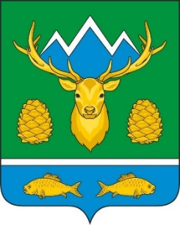 | АЛТАЙ РЕСПУБЛИКА  МУНИЦИПАЛ ТОЗОЛМО  АДМИНИСТРАЦИЯЗЫ  «ТУРОЧАК АЙМАК»
ПОСТАНОВЛЕНИЕ |  | JОП

от 23 ноября 2021 года № 698

Об отмене Постановления Администрации муниципального образования «Турочакский район» от 18.11.2021 года № 682 «Бесплатное предоставление земельных участков в собственность отдельным категориям граждан без проведения торгов».

В целях приведения актов Администрации муниципального образования «Турочакский район» в соответствии с законодательством Российской Федерации, Республики Алтай, нормативными актами муниципального образования «Турочакский район»

ПОСТАНОВЛЯЮ:

Отменить Постановление Администрации муниципального образования «Турочакский район» от 18.11.2021 года № 682 «Бесплатное предоставление земельных участков в собственность отдельным категориям граждан без проведения торгов».

ВрИО главы муниципального
образования «Турочакский район» А.П. Прокопьев

